**คู่มือการเข้าใช้งานลงทะเบียนขอรับส่วนลดค่าธรรมเนียมการศึกษามหาวิทยาลัยราชภัฏสกลนคร**

**ผ่านระบบ http://covidfund.snru.ac.th (สำหรับผู้ดูแลระบบ)**

1.เข้าสู่เว็บ <http://covidfund.snru.ac.th>

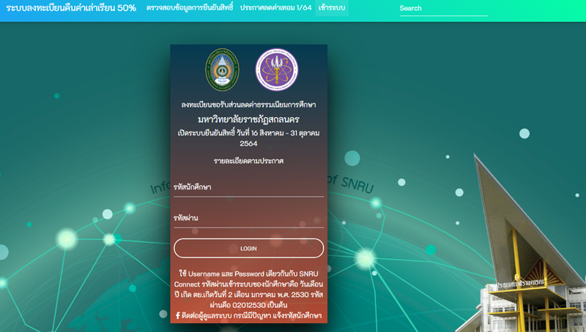

2. คลิก Admin Login ดังภาพ

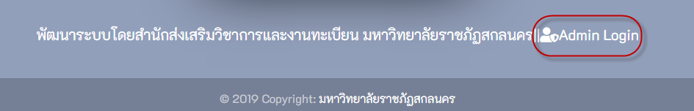

3. กรอก Your name และ Password จากนั้น กด Sign up

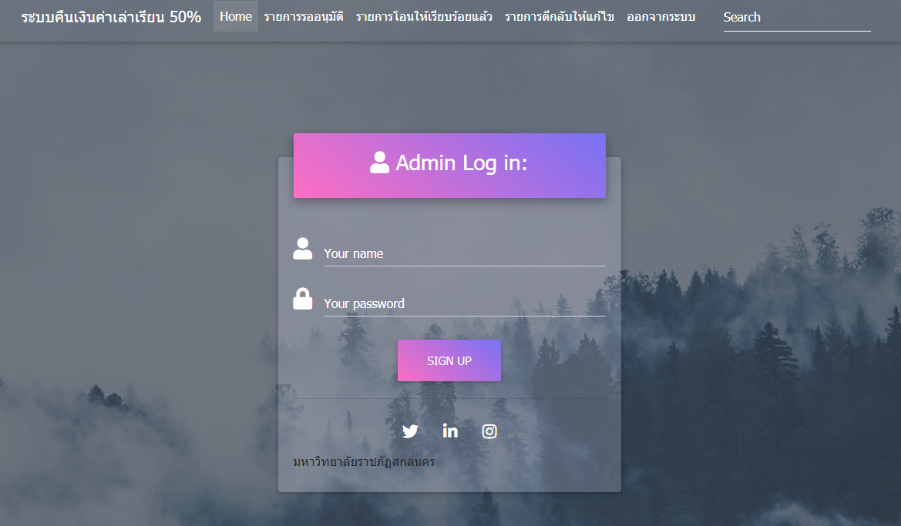

4.ระบบจะปรากฏหน้าต่าง ดังภาพ

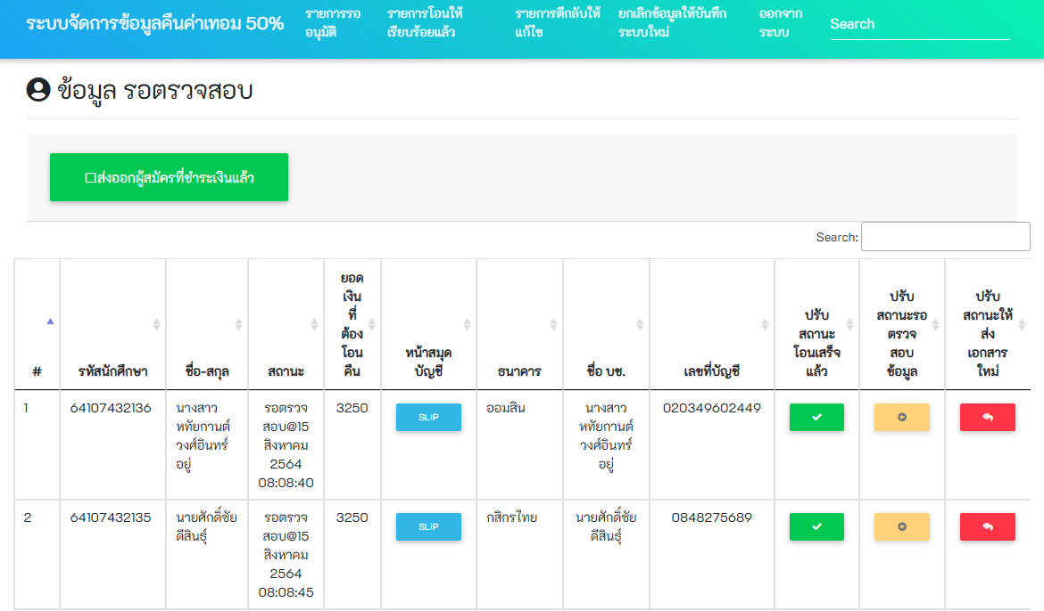

5. คลิก SLIP เพื่อดูว่าหน้าสมุดบัญชีตรงกับเลขบัญชีที่นักศึกษาลงทะเบียนขอรับส่วนลดค่าธรรมเนียมการศึกษาหรือไม่ ดังภาพ

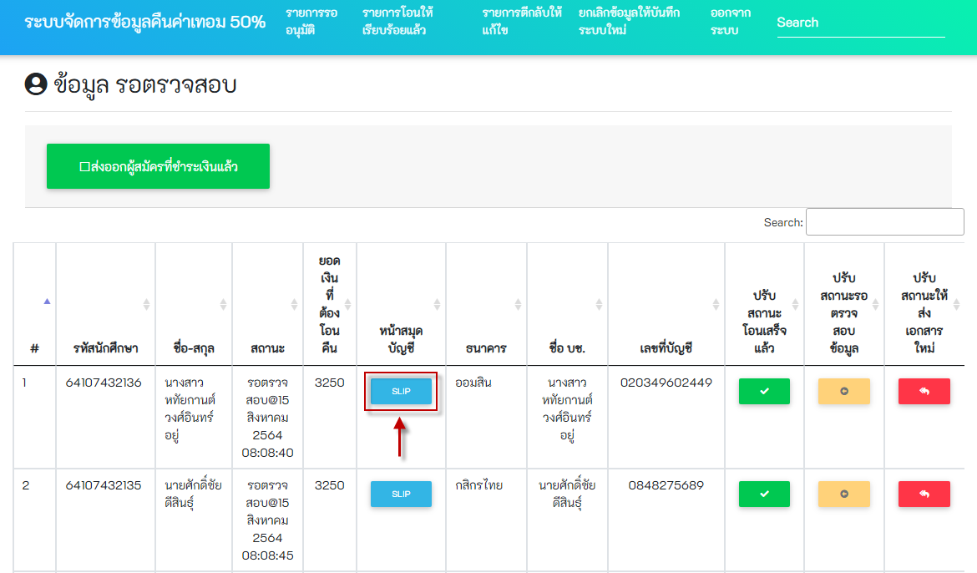

6. หน้าต่างปรากฏหน้าสมุดบัญชี ดังภาพ

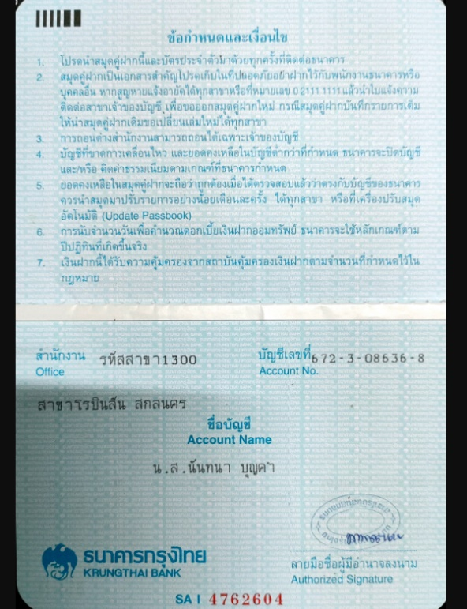

7. คลิก ปรับสถานะตรวจสอบข้อมูลเพื่อตรวจสอบข้อมูลว่าบัญชีดังกล่าวถูกต้องตรงตามรายชื่อที่นักศึกษาลงทะเบียนหรือไม่ ดังภาพ

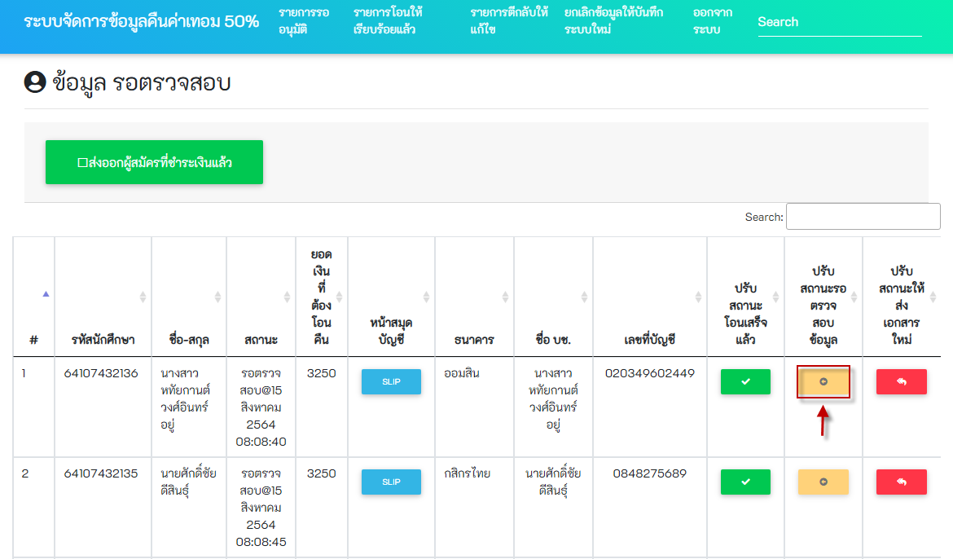

8. คลิก ปรับสถานะให้ส่งเอกสารใหม่ ในกรณีที่เอกสารข้อมูลไม่ตรงกับชื่อนักศึกษาที่ลงทะเบียนขอรับสิทธิ์ส่วนลดธรรมเนียมการศึกษา

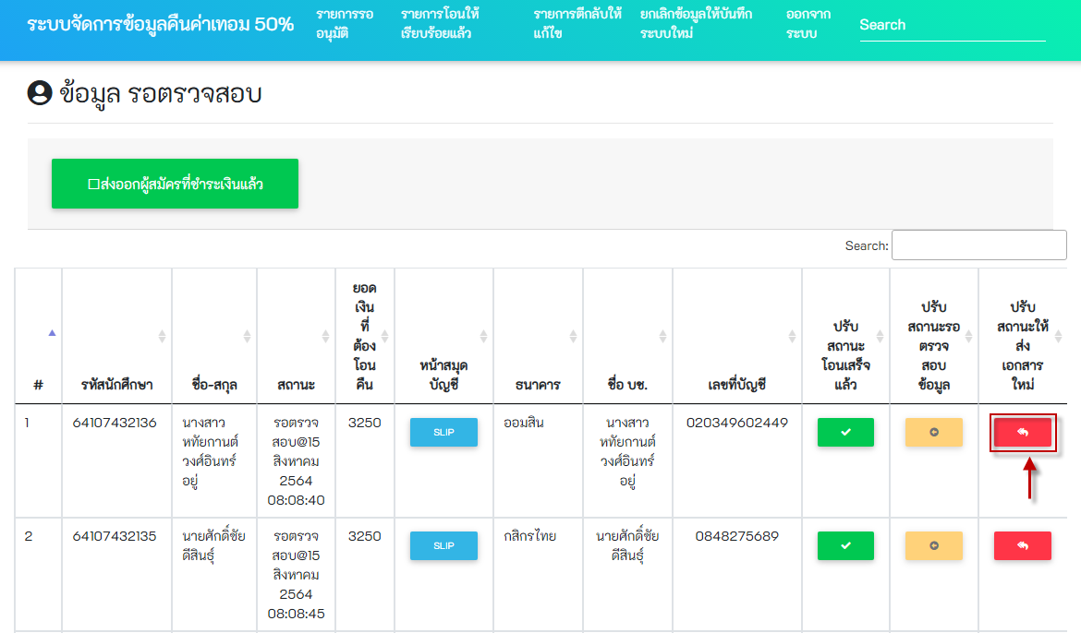

9. หน้าต่างจะปรากฏ รายการตีกลับให้แก้ไข ในกรณีข้อมูลนักศึกษาส่งเอกสารไม่เรียบร้อย

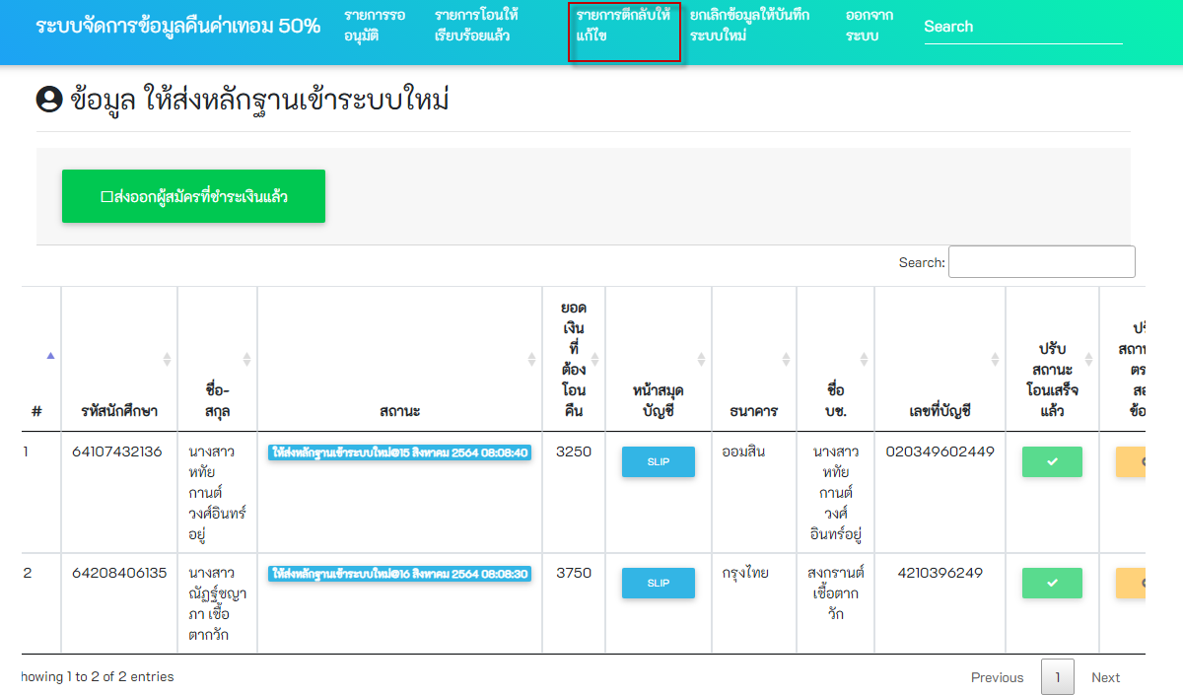

10. คลิก ยกเลิกข้อมูลให้บันทึกระบบใหม่ ในกรณีที่นักศึกษาลงทะเบียนขอรับส่วนลดค่าธรรมเนียมการศึกษาผิด ดังภาพ

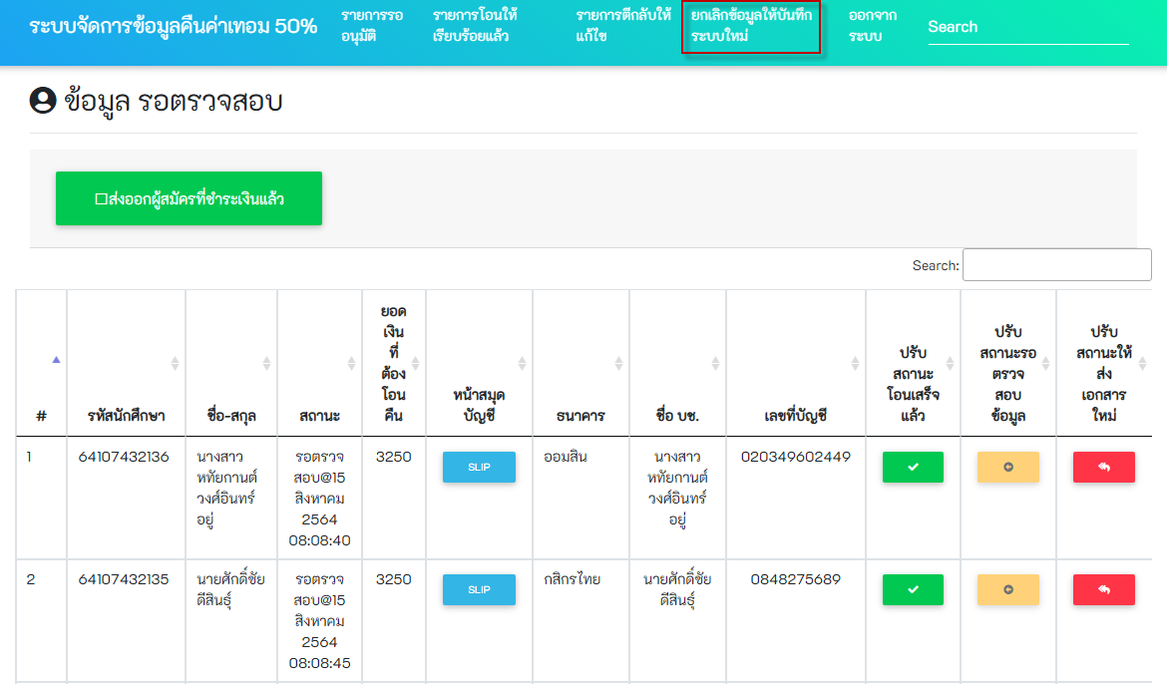

11.คลิก กรอกรหัสนักศึกษา ดังภาพ

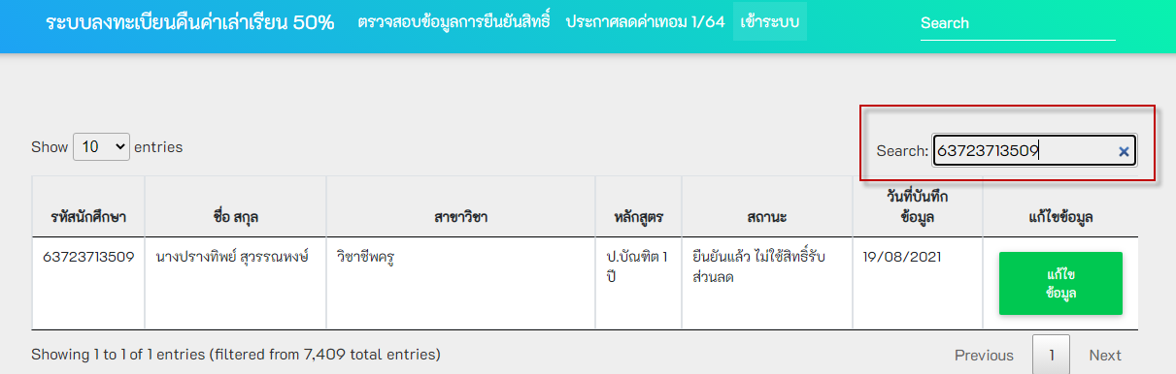

12. จากนั้นคลิก บันทึกข้อมูล เพื่อทำการ clear สิทธิ์ ดังภาพ

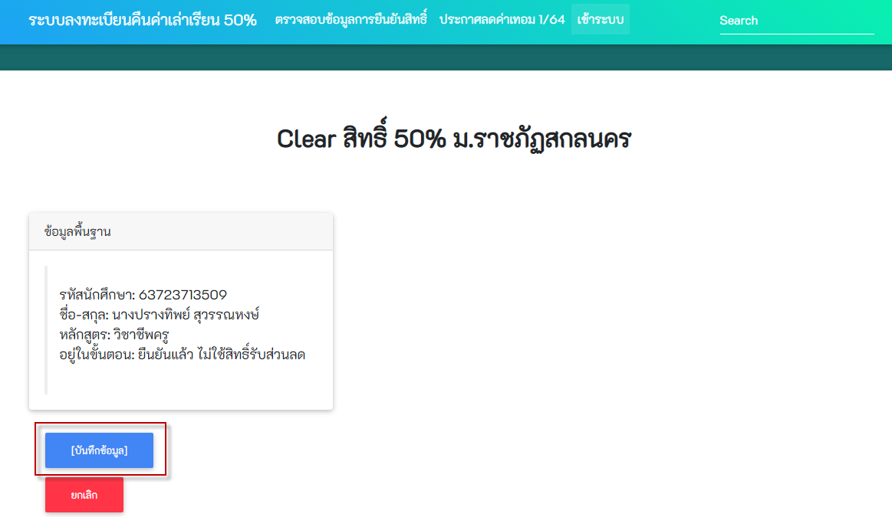

13. หน้าต่างปรากฏดังภาพ แสดงบันทึกข้อมูลเรียบร้อยแล้วเรียบร้อยจากนั้น คลิก ok ดังภาพ Admin แจ้งให้กับนักศึกษาทราบเพื่อทำการลงทะเบียนขอรับส่วนลดค่าธรรมเนียมการศึกษาใหม่อีกครั้ง

